

Loja de Sapatilhas “SUPPLY X”

2023 / 2024

Bruno Rocha

Rúben Alves

Rúben Vieira

…..

Loja de Sapatilhas “SUPPLY X”

2023 / 2024



Bruno Rocha

Rúben Vieira

…..

12º GPSI

mês e ano de apresentação

Orientadores EPBJC:

**Carlos Vicente**

**Edgar Costa**

**António Barbosa**

**Carla Malafaya**

**José Dias**

Resumo

O *resumo* do anteprojeto (que só deve ser escrito após o texto principal do relatório estar completo) é uma representação abreviada e precisa, sem acrescento de interpretação ou crítica, escrita de forma impessoal, podendo ter, por exemplo, as seguintes três componentes:

1. Um parágrafo inicial de introdução do contexto geral do trabalho.
2. Resumo dos aspetos mais importantes do trabalho descrito no presente relatório, que por sua vez documenta o trabalho mais importante realizado durante a execução do projeto. Deve mencionar tudo aquilo que foi feito, por isso deve concentrar-se no que é realmente importante e que deve ajudar o leitor a decidir se deve ou não consultar o restante relatório.
3. Um parágrafo final com as conclusões do trabalho realizado.

**Palavras-chave (Tema):** Incluir 3 a 5 palavras-chave que caracterizem o projecto do ponto de vista de tema/área de intervenção.

**Palavras-chave (Tecnologias):** Incluir 3 a 5 palavras-chave que caracterizem o projecto do ponto de vista de tecnologias utilizadas.

**Índice**

1 Introdução 2

1.1 Enquadramento 2

1.2 Apresentação do Projeto 2

1.3 Planeamento (calendarização) 3

1.4 Materiais e tecnologias a usar 3

2 Descrição técnica do Projeto 4

Bibliografia 6

Índice de Figuras (se existirem)

Figura 1 – Logotipo da Escola 2

Índice de Tabelas (se existirem)

Tabela 1 X

Notação e Glossário

Tabela

|  |  |
| --- | --- |
| **VB** | Visual Basic |
|  |  |
|  |  |

Esta secção apresenta os conceitos (glossário de termos) ordenados alfabeticamente, símbolos matemáticos e acrónimos utilizados. Deve ser feito no final.

1. Introdução

O nosso projeto de aptidão profissional desenvolve-se na criação e desenvolvimento de uma loja de artigos desportivos intitulada como “SUPPLY X”, esta loja vai ser equiparada as lojas online JDSports, Nike, FootLocker, Bstrong e Stock X.

A SUPPLY X tem como inovação os seguintes aspetos, sistema de login (com ligação ao mysql), sistema de carrinho, impressão física após a compra de um artigo, variedade mista de artigos raros e comuns do dia a dia,

* 1. Enquadramento

O site terá um enquadramento na área da compra e venda de produtos, sendo este um dos mercados que mais desenvolve dinheiro. Então decidimos criar um website que tenha como principal objetivo vender aquilo que todos os jovens usam no dia a dia (roupa desportiva)

* 1. Apresentação do Projeto

Os principais objetivos deste projeto são conseguir concretizar um website dinâmico, que de forma fácil e idealista realize todas as tarefas e ordens que o cliente desejar, tais como a visualização de detalhes minimalistas das sapatilhas, ver os mais vendidos da semana e ter um tracking preciso da quantidade e tamanhos disponíveis.

* 1. Planeamento (calendarização)

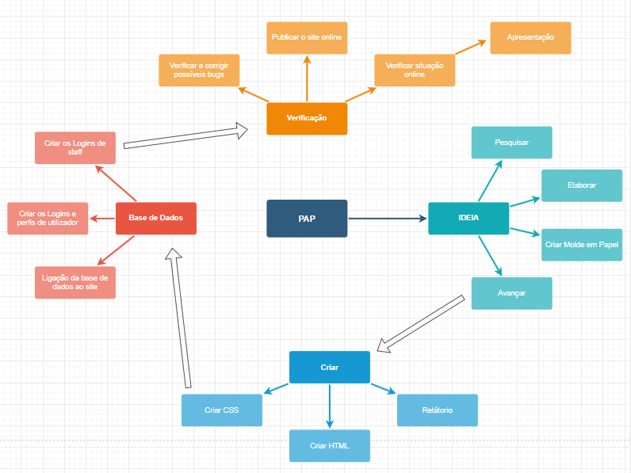

Ideia: 01.10.2023

Criar: 11.10.2023

Base de Dados: --.11.2023

Verificação: --.11.2023

Apresentação: Dia da PAP

* 1. Materiais e tecnologias a usar

Aplicações, Softwares e tecnologias a serem usadas:

Linguagens de programação:

- CSS

- HTML

- JAVASCRIPT

- PHP

Aplicações a serem usadas:

- Google Drive

- My SQL

-Netlify.app

- PHPMYADMIN

- Visual Studio Code (versão 1.17.0)

- Wamp Server



Figura – Logotipo da Escola

1. Descrição técnica do Projeto

Este é o capítulo mais importante do anteprojeto, pois descreve o que está programado ser feito durante o projeto. Deverá ser feita uma descrição mais pormenorizada dos passos que se preveem ser feitos em associação com a calendarização apresentada.

Neste capitulo tem de estar bem explicito todo o trabalho que está inerente à conclusão do projeto, dando uma perspetiva real do trabalho previsto.

Deverão ser também equacionados possíveis contratempos que se possam expectar e que medidas serão tomadas caso aconteçam.

Bibliografia

LEIC-FEUP, Guia de Elaboração de Relatórios LEIC. Texto académico.

DEI-ISEP (2002), Normas de elaboração de relatório de estágio. Normas de avaliação

Sousa, Paulo (2002) Pequeno Guia de Elaboração de Relatórios, Unidade de Ensino. Instituto Superior de Engenharia do Porto.